###############################################################################

第02章 命令行基础 01

①

[hanyingnan@hanyingnan-VirtualBox:~/Desktop/Ghelper_2.5.5$](mailto:hanyingnan@hanyingnan-VirtualBox:~/Desktop/Ghelper_2.5.5$)

上述命令提示:命令提示符结构如下

用户名@计算机名:当前目录$

②

cat 的作用是合并显示多个文件内容(前后连接 同时显示)

如 cat <a文件> <b文件>

cat <字符串>

这样会原样输出<字符串> 就相当于将用户的任何输入原封不动的输出

原理：输入管道 终端 输出管道 终端

结束cat进程 Ctrl+D Ctrl+C

cat <文件> > <目标文件> ：将文件中的内容输出到目标文件中

③

stderr 进程的标准错误输出管道对象 输出端默认连接在控制台

④

Ctrl+C 无论什么情况下强制结束 死循环处理

Ctrl+D 在输入状态下结束输入

###############################################################################

第02章 命令行基础 02

①

ls <文件夹目录> ： 显示指定目录下的内容

②

ls -l <文件/文件夹>

显示目标对象 目标文件/夹想信息

-rw-rw-r-- 1 hanyingnan hanyingnan 51 Apr 28 08:38 test.txt

表示 文件权限 占用inode的数量 属主 属组 大小 修改时间/创建时间

Inode:操作系统在使用硬盘的时候是按照inode所对应的内存块来使用硬盘的

③

ls -a: 显示隐藏文件

④

Ls -li：会在最左侧显示inode编号

3026553 -rw-rw-r-- 1 hanyingnan hanyingnan 51 Apr 28 08:42 a

⑤

cp -r a b c d e f /target :将多个文件统一递归拷贝到/target文件里面

-r 递归拷贝目录

<空> 简单拷贝文件

⑥

cp -l:

硬链接拷贝 ，相当于将inode号对应的数据块起了一个新名字，就相当于引 用，拷贝的结果文件与原有的文件具有相同的存储位置

cp -s:

软连接拷贝，相当于快捷方式

cp -s a a3 # 为a创建快捷方式s3

3026558 lrwxrwxrwx 1 hanyingnan hanyingnan 1 Apr 28 09:44 a3 -> a

这里一旦a被删除 那么a3就会失效

⑦

hanyingnan@hanyingnan-VirtualBox:~/Desktop/test$ cp -S -bak a1 a0

复制a1为a0的时候会将其后面增加.bak

⑧

cp -u source target # 如源文件比较新才会执行拷贝

###############################################################################

第02章 命令行基础 03

①

mv fille1 file2 //将文件1重命名为文件2

②

mv source destination //将source移动到destination指定的位置处

③

mv c1 c2 test00 //将多个文件复制到某一个指定的文件夹

④

使用touch重新创建一个新的同名文件的时候并不会覆盖原有文件，他只会修改mtime，也就是仅修改创时间

⑤

rm f1 f2 ... :同时删除多个文件

rm -rf :递归删除文件夹

⑥

rm -ri :递归删除并且按文件确认是否删除 回答为yes/no

⑦

Ubuntu中的转义字符是 \

⑧

echo -n 参数 表示显式结束之后不换行

⑨

echo -e a\\n -e表示让后面部分起真实作用 [\\实际上将\显示出来](\\\\实际上将\\显示出来) \n表示换行

* 1. \r 回车
  2. \n 换行

1. \t 一个制表符
2. \v纵向制表符
3. echo -e [\\0123](\\\\0123) 表示现将八进制的0123转化为十进制之后按照其ASCII码值转化为对应的符号S进行显示 只支持 8 16两种进制
4. echo $SHELL 输出显示当前使用的是哪一种Shell

###############################################################################

第02章 命令行基础 04

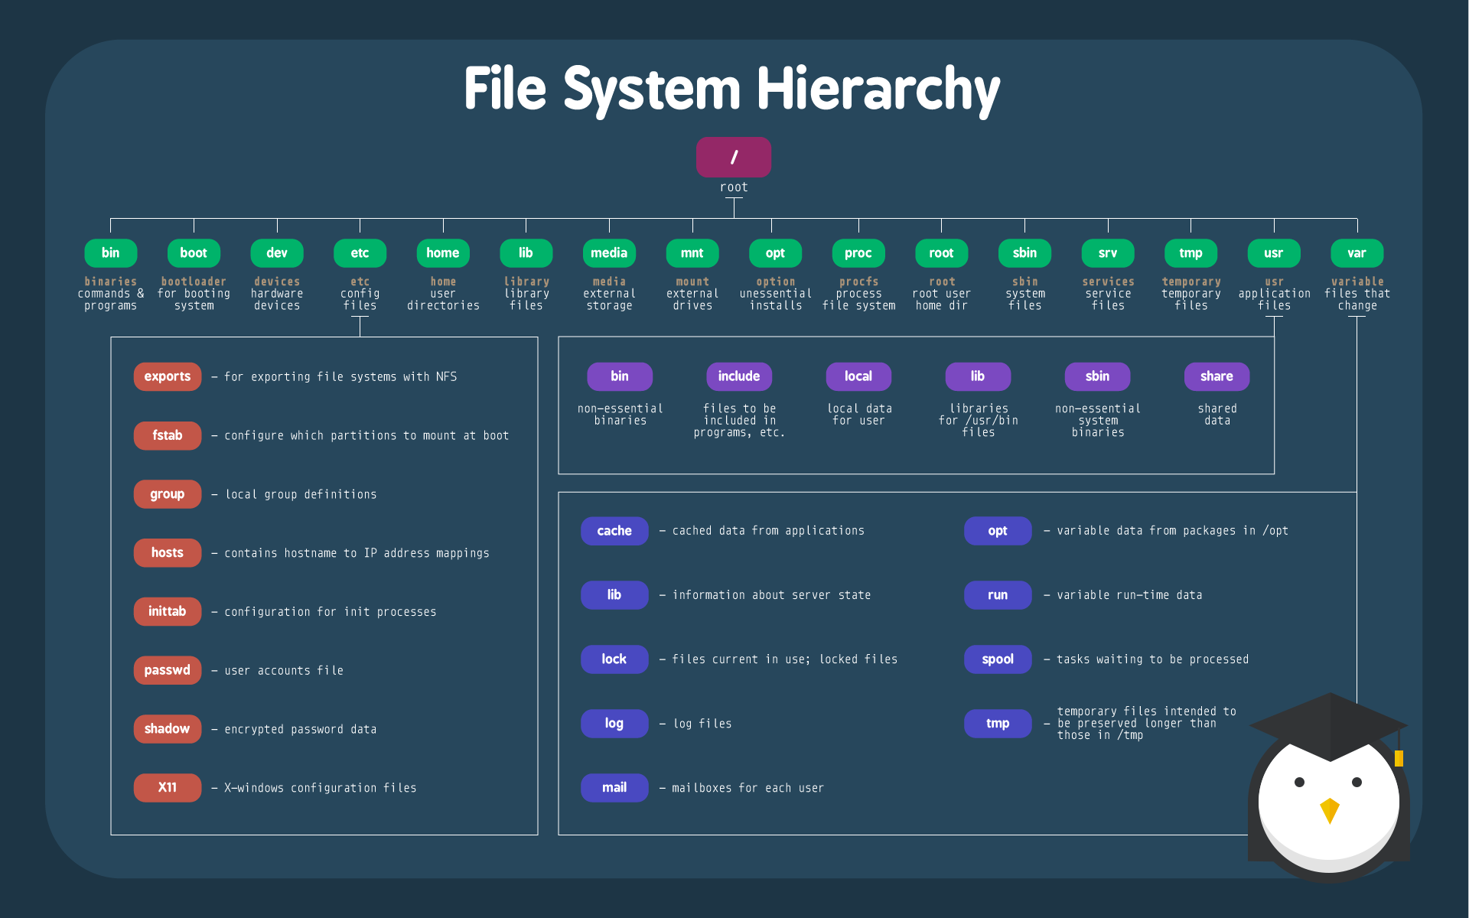

1. .表示当前所在目录
2. 命令ll可以显示连同隐藏文件在内的所有的文件的详细信息，但不包含inode编号信息
3. mkdir -p /<>/<> 可以递归创建目录
4. rmdir 删除空目录
5. rmdir -p <层次目录> 递归删除目录
6. cd 直接回到主目录
7. 通配符
   1. ls a* 列出以a开头的所有文件
   2. ls a? 列出以a开头？结尾长度只有2位的文件
   3. echo * 显示当前目录下所有内容
   4. echo *1* 将文件名包含1的文件列出
   5. 想要输出？ *本身需要使用转义字符
8. ln -s source dest 将source目录/文件做成快捷方式/软连接dest
9. 在快捷方式路径下
   1. pwd 的执行会显示含有快捷方式名字的目录
   2. pwd -P 的执行会显示快捷方式目录所指向的实际目录
   3. pwd -L 的执行会显示逻辑路径 即软连接的实际路径
10. /etc/passwd 用于存储用户密码信息
    1. grep <你要查找的内容> <你要查找的/文件> ：得到查找的结果
       1. grep dazzo /usr/share/dict/words ：在words文件中搜索dazzo

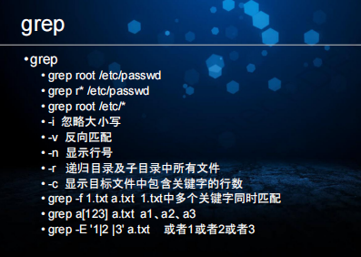

1. sudo grep root /etc/* 在/etc下面所有文件中找root并指示出位置
2. grep 的参数 -r递归搜索 -c行数统计

###############################################################################

第02章 命令行基础 05

1. less a.txt 查看文件 一直按回车可以不断查看文本 或者滚动鼠标滚轮来查看
   1. less的快捷键
      1. b 回到上一页内容
      2. Z 回到下一页内容
      3. Q 退出
   2. less 文件内容修改
      1. v进入编辑模式
      2. Ctrl+X 退出编辑模式
      3. ?后向搜索
      4. /前向搜索 n表示找到下一个搜索位置
         1. ?aaa 在文件中查找aaa 并且可以配合n查找下一个目标内容
         2. G回到末行 g回到首行
2. head tail
   1. -n 显示多少行
   2. tail -f 实时显示末尾行数
   3. tailf 与 tail -f 的功能完全一致

###############################################################################

第02章 命令行基础 06

1. diff 1.txt 2.txt 比较两个文件的内容上的区别
   1. 1c1

< adsdfas

---

> fdjak;slfas

表示两个文件不相同 并且比对不同的位置 c表示文件不同 a

表示1文件内容行数多 b表示2文件内容行数多

②

举例说明

1,3 c 1,3

<aaaa

<bbbb

<cccc

----

>aaab

>bb2b

>c233

4a5  
>eee3

翻译过来就是两个文件前三行内容先进行比对 <表示本文件中同一行位置的字符串小于另外一个

4a5是多出来的部分

③

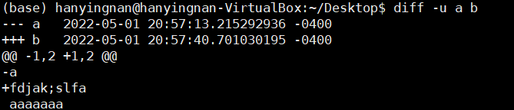

④

并排比较



-W 60 这个指令放在后面可以指定每一行内容之间的距离

|是相同的

>

<是不同的

是多出来的

⑤

如果需要忽略大小写那么需要：

-i



这样一来看aaaaaa与AAAAAA被视为相同

⑥

diff 文件夹1 文件夹2

如果没有同名文件，就直接返回比对失败

否则，比对两个相同名称文件的内容

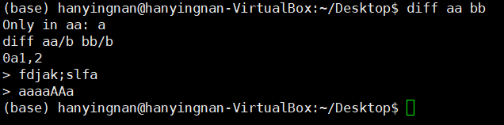

< 表示左边的文件多出来的

> 表示右边的文件多出来的

⑦

魔法数

file -l 显示魔法数 每一个魔法数对应于一个文件类型

它用于对文件的识别 用于匹配头部文件判断文件类型

file的使用



得出判断这是一个可执行文件

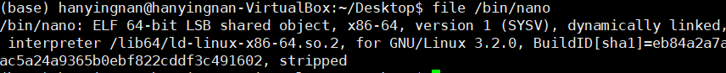

ELF是Linux下一个标准的可执行二进制文件类型 类似于 Windows里的PE



这里不会根据扩展名来判断一个文件是否为文本文件



使用-b参数仅仅显示文件类型的摘要信息 b=brief

###############################################################################

第02章 命令行基础 07

1. locate 文件名 ：判定文件名是否存在 速度快 原理 数据库缓存 弊端是不准确
2. sudo updatedb 重新创建文件系统的所有文件的索引数据库刷新locate的结果
3. 如果对文件做出改动但是并没有刷新数据库，那么会导致locate定位失败
4. find 起始的查找目录 -name 目标文件名：在目标文件夹下按名字查找目标文件
5. find查找支持通配符 下面是 ？ * 使用的两个例子

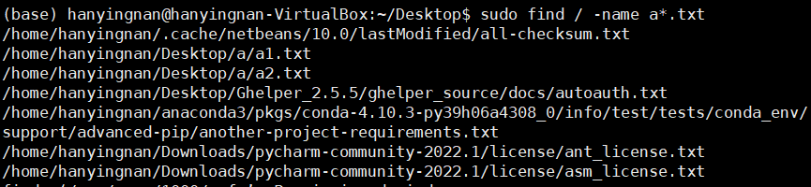

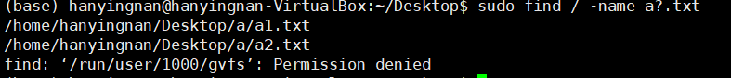





按照特定的类型 特定的名称搜索文件 便于查找出它的具体位置

1. 

按用户名搜索，仅仅适用于多用户的操作系统

1. 

按文件夹搜索

1. stat命令
   1. stat file 用于显示文件的修改时间以及其他属性 这种信息属于元数据
   2. 主要显示的时间是 MAC三类时间 (Access Modify Change) 做系统审计用
2. sudo find / -mtime 1 搜索过去一天之内修改过的/下的所有文件
3. sudo find / -mtime +1 表示从昨天此时开始到计算机系统生成开始所有的文件
4. mtime 可替换为 atime ctime
5. time可以精细化为amin mmin cmin
6. 
   1. 查找创建时间比现在更新的文件
7. sort指令

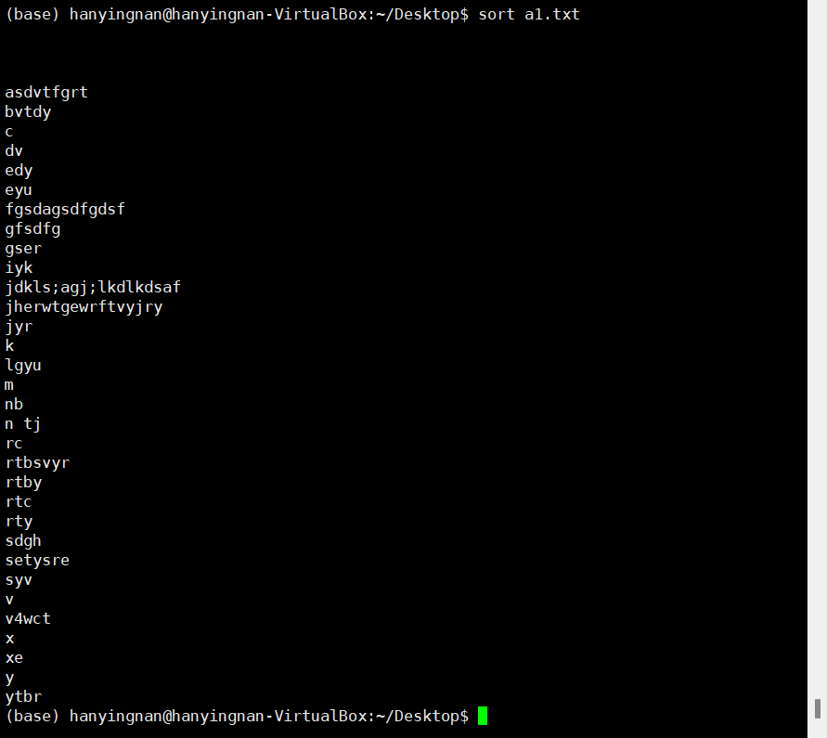

sort 文件名 会将文件中的内容升序排列 默认的顺序是ASCII升序

sort -n 会按照数值升序排序数字 ASCII递增的顺序排字母

sort -M 按月份排序

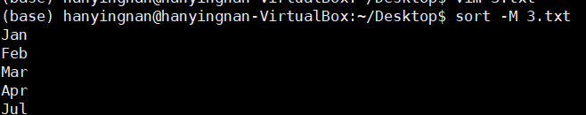

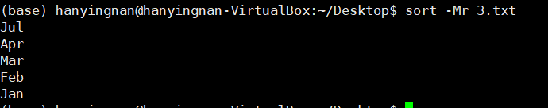

ls -l --sort=size 按文件大小排序 如果不知道这里的参数改写什么 就随便写报错后会有正确的参数提示

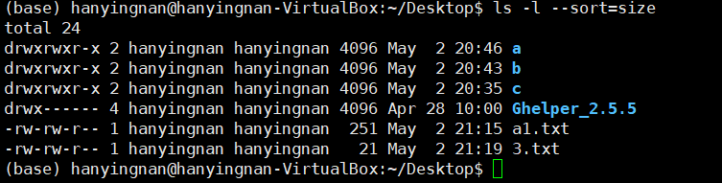

###############################################################################

第02章 命令行基础 08